1. 光源高度 25cm 光源底部到检测工位距离
2. 相机高度34cm 相机镜头底部到检测工位距离

3.顶部光源亮度 18.4V

4.底部光源亮度 18.2V

相机参数

确认已经安装好四个相机的驱动的情况下，请先打开configure软件，

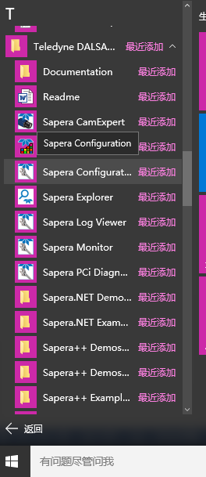

将两张办卡分别映射成com8和com9

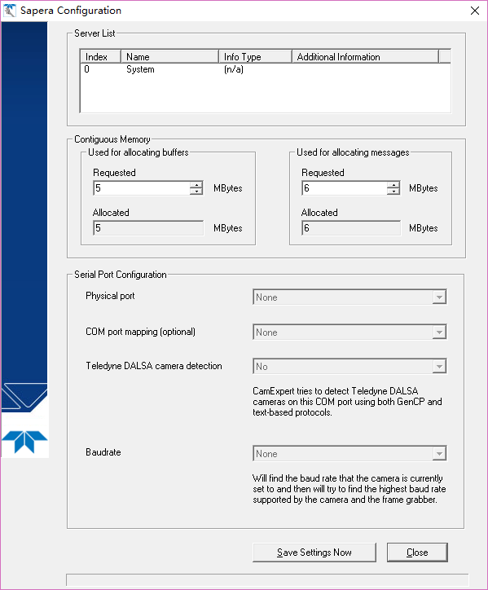

在超级终端里打开com8口。参数波特率改成9600外其他的默认。

如果相机板卡正确连接，那么可以进行对相机调参数

常用指令见附录1

Gcp 查看相机的型号和参数，然后请记下相机型号，当然相机上面也有自己的型号。

打开桌面上的Sapera CamExpert软件

Device会显示卡的型号和序号，同时下面一行confiure选在上面刚才记录的相机型号，并打开相机，点击界面上的grab就可以采集信号了。

转到超级终端界面。然后进行调整相机参数。

Rc命令对相机初始化。

1. 调整暗场

把相机的镜头盖上，不透一点光进去，输入ccf命令即可。

2．调整明场（非必需）

找一张白色的纸平铺下面，输入命令ccp，等到出现ok就可以。

Wpc 4进行保存

3.调整曝光时间

输入sem2 ，使曝光时间可以调整。

输入set 300，将曝光时间调整为300微秒。

Wus保存参数

然后转到软件界面

确认相机高度和光源高度。

点击grab时候可以看见相机拍照。

调整光源角度，使得界面看到的光亮度最大。光源角度就算是调整完毕。

调整焦距，线阵相机的特点，无法看到二维图像，所以，当你看见竖条状态最多时候，实际就是焦距调整完毕。

章节2：新型号的导板录入

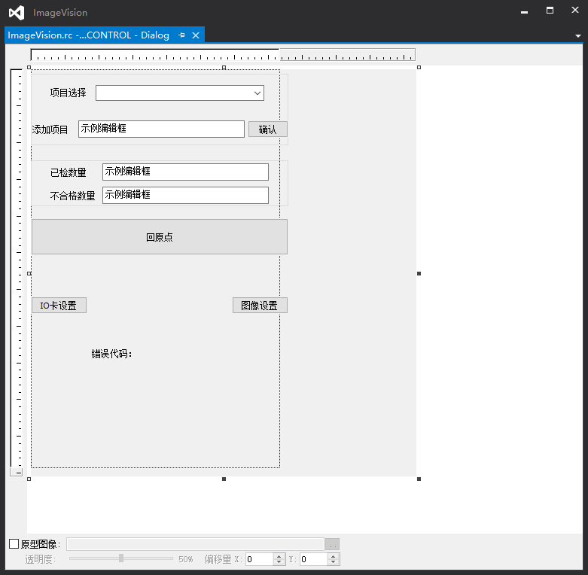

打开检测软件，在项目添加那里输入命名的项目名称，如上图，目前只支持英文。（软件会提示无法找到数据，相机无法找到，这是因为该软件需要载入模板数据才能检测。）

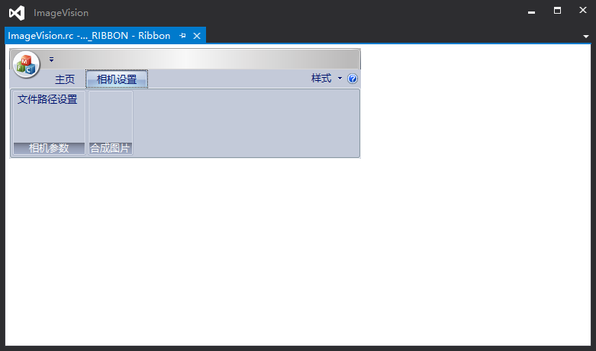

然后点击相机，点击文件路径设置。选择好文件就是了，默认两个文件名字为TopCamera.ccf和BottomCamera.ccf，分别对应顶部相机和底部相机的选项。

(如果需要重新设置相机，请返回上一步Sapera C1.amExpert，把ROI调好（目前的ROI的宽度大概在2600左右，偏移量5400左右。具体的根据环境设置，高度统一在9000。点击保存参数文件，然后把该参数文件复制到检测程序的根目录下面。

)



再次在上图界面打开IO卡设置，

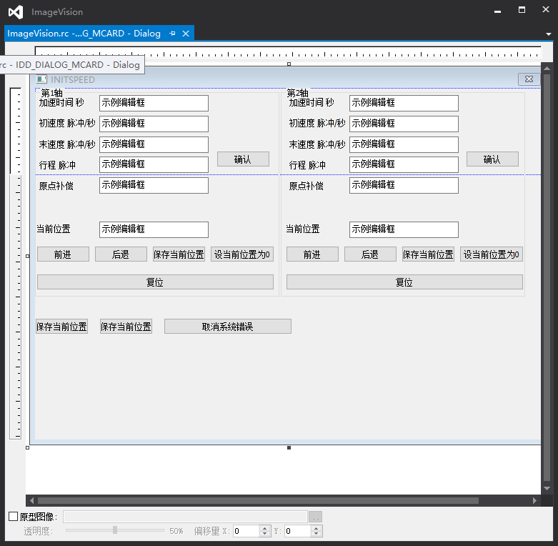

点击两个点击的复位!

参数含义:原点补偿，在复位以后，电机接触到感应器后，会进行一段距离移动，这段距离叫原点补偿，下次复位的时候，每次都会进行相同的脉冲移动，认为这个是原点。

行程:就是你检测导板长度的距离，不过上面的单位用脉冲来计算。在设置这个的时候，请先复位，行程脉冲会显示0，表示这个是检测开始的位置。点击后退按键，电机往检测方向移动，用眼睛看机械位置，如果检测完毕的位置正确，请点击保存当前位置，这样子，相机在每次检测会在行程脉冲0到你刚才设置的值之间移动。第一个相机的行程脉冲，应该在第二个相机复位后进行设置。

设置好参数后，点击保存，然后关闭这个界面。



回到上图这个界面，点击回原点。

采集数据。

原点好以后，把要检测的导板放在机器上面，按下绿色的启动按钮，就开始能够采集图片了。注意要采集的图片应为合格品，所以请不要放不合格的物品在上面。采集完毕后，点击保存模板。

点击选择框，框住整个导板，说明真个检测部分在这里。

点击屏蔽狂里的方框状按钮和圆形的按钮，说明这些部分不检测。

顶部相机和底部相机的选择框里都点击确定启用的模板。最后复位，就可以用试用了。

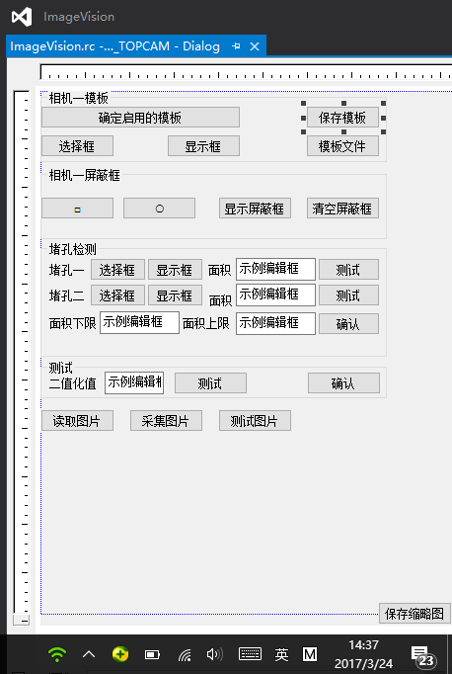

附录1

Dalsa 相机常用控制命令说明

1.新建超级终端连接。

2.连接时使用dalsa卡0端口

3.端口设置每秒位数9600

4.打开[文件]-[属性]，设置页，面，点击ASCII码设置，以换行符作为发送行末尾以及本地回显键入的字符两个选项打勾，确定即可。

PC-30 彩色相机

1. 读取相机参数：gcp

2. 选择相机配置号： ssn 2，一般默认为2，

3. 设置相机采图方式：外触发：sem 6，内触发：sem 2

4. 设置相机参数RGB通道选择：scl rgb，一般选择3通道同时设置

5. 设置曝光时间：set 10，设置范围：最大值=1/相机大行频

6. 设置模拟增益：sag 0 3.0，设置范围：-10.0-10.0

7. 设置模拟偏移：sao 0 180，设置范围：0-255

8. 设置空间校正起始行：scd 0，设置范围：0-1，0：Forward，1：Reverse

9. 设置空间校正行数：ssa 0，设置范围：0-6

10. 设置AOI区域：roi 301 3500，说明：301和3500均表示像素，以4k相机为例，范围是1-4096

11. 相机校正步骤：

a) 设置好曝光时间，增益以及偏移值

b) 打开校正开关：epc 1 1

c) 像素检查：gla 1 1，返回值应都大于0

d) 黑校正：ccf

e) 保存校正结果：wfc

f) 保存相机设置：wus

g) 像素检查：gla 1 1，返回值应在2000左右，且最大值/最小值不要超过3

h) 白校正：ccp

i) 保存校正结果：wpc

j) 保存相机设置：wus

7.数字增益调整方法 ssg 0 n,n:0-65535, get ssg 0,可以得到当前各通道数字增益值

8.数字偏移调整方法 sdo 0 n,n:0-4095, get sdo 0,可以得到当前各通道数字偏移值

P2-4x 黑白相机

1. 读取相机参数：gcp

2. 设置VideoMode为较正状态：svm 1

3. 设置相机采图方式：外触发：sem 6，内触发：sem 2

4. 设置曝光时间：set 10，设置范围：最大值=1/相机行频

5. 设置模拟增益：sg 0 3.0，设置范围：-10.0-10.0

6. 设置模拟偏移：sao 0 500，设置范围：0-1023

7. 设置AOI区域：roi 301 3500，说明：301和3500均表示像素，以4k相机为例，范围是1-4096，但是第一个值需要为奇数

8. 相机校正步骤：

a) 设置好曝光时间，增益以及偏移值

b) 像素检查：gla 1 1，返回值应在1-127之间

c) 黑校正：ccf

d) 像素检查：gla 1 1，返回值应在128-254之间

e) 白校正：ccp

f) 保存校正结果：wpc

g) 保存相机设置：wus

P2-4x 黑白相机对话框使用说明

使用对话框设置相机步骤与操作超级终端类似，按照操作超级终端设置相机步骤逐一设置对话框上的相机参数即可，对于对话框的操作还需要如下一些说明：

1. 系统增益，模拟增益以及模拟补偿（模拟偏移）均包括4个tap设置，对话框上四个edit box按照左上，右上，左下，右下的顺序依次对应tap1，tap2，tap3，tap4。

2. 相机显示模式以及触发方式的combo box均为选定即生效的模式。

3. 对话框左侧的两个应用按钮作用相同，保存包括曝光时间，系统增益，模拟增益，模拟补偿参数。

4. 采样行数设置默认32行即可。

5. 开始检查功能对应于超级终端gla功能，按钮下方edit box用来显示检查结果，这里需要人工对返回的检查结果进行判断，如果显示结果数据不全，可以重新进行检查。

6. 黑校正和白光校正按钮分别对应相机的黑白校正，按钮右侧edit box显示校正结果

7. 相机参数以及校正设定完以后，可以依次点击保存校正结果按钮以及保存相机参数按钮。